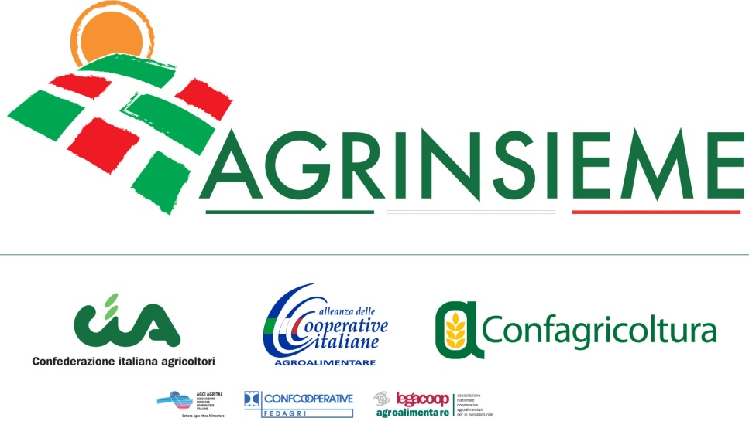

COMUNICATO STAMPA

CONAD, AGRINSIEME: “SEGNALE DI MATURITA’, CHE VA NELLA DIREZIONE DELLA CREAZIONE DI UN ‘SISTEMA ITALIA’ DEL SETTORE LATTIERO-CASEARIO”

Roma, 3 febbraio 2015 - Agrinsieme ha accolto con estremo favore la decisione annunciata dall’amministratore delegato di Conad, Francesco Pugliese, di fissare il prezzo da pagare per l’acquisto del latte alla stalla a 0,38 euro/litro, da cui partire per stabilire il prezzo del prodotto finito.

“Un segno di maturità - commenta il Coordinamento tra Cia, Confagricoltura e Alleanza delle Cooperative Agroalimentari - che tiene conto del nuovo scenario economico in cui si muove il settore lattiero caseario e che riconosce l’indiscussa qualità del prodotto nazionale”.
Agrinsieme, che nei giorni scorsi aveva sollecitato l’apertura di un tavolo di filiera del settore lattiero caseario con lo scopo di creare anche un’interprofessione per il comparto, ritiene che la decisione della Conad vada nella direzione auspicata, ovvero verso la realizzazione di un “sistema Italia” in grado di affrontare il futuro del settore lattiero caseario in vista della fine delle quote latte e della conseguente volatilità dei mercati e della rafforzata concorrenza dei Paesi d’Oltralpe.

